Toplantı Adı | Eğitim Fakültesi Öğrencileri ile İç Paydaş Toplantısı
Toplantı Tarihi / Saati | 02.11.2022 / 16:00
Toplantı Katılımcıları | Dekan, Dekan Yardımcısı, Fakülte Sekreteri, Kalite Güvence Alt Komisyon Üyeleri ve Öğrenciler
GÜNDEM BAŞLIKLARI
- Kalite Güvence Çalışmaları, Çift ana dal – yan dal süreçleri
- Öğrenci soru ve cevapları
- Dilek ve öneriler

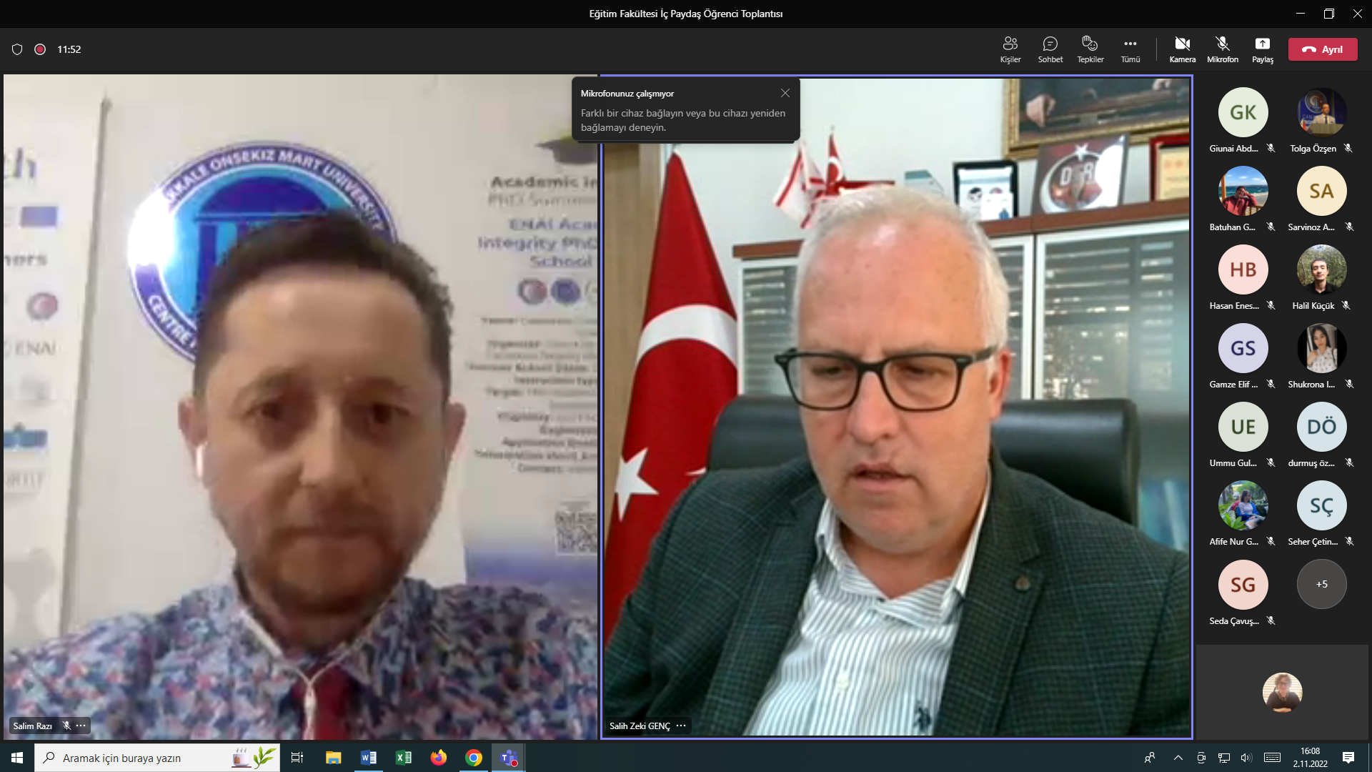

02 Kasım 2022 saat 16:00 da Eğitim Fakültesi yöneticileri Dekan Prof. Dr. Salih Zeki GENÇ, Dekan Yardımcısı ve Fakülte Kalite Güvence Komisyonu Başkanı Doç. Dr. Salim RAZI, Fakülte Sekreteri Melda BAYKURT ile Fakülte Kalite Güvence Komisyon Üyeleri Doç. Dr. Tolga ÖZŞEN ve Doç. Dr. Durmuş ÖZBAŞI'nın katılımları ile Eğitim Fakültesi öğrencileri için online düzenlenen iç paydaş toplantısında, Kalite güvence çalışmaları ve kalite güvence çalışmalarına öğrenci katılımının önemi ve çift ana dal, yan dal çalışmalarında gelinen aşama anlatıldı. Toplantı öğrencilere söz verilerek söyleşi şeklinde devam etti. Öğrencilerin özellikle çevre düzenleme çalışmalarına yönelik talepleri ile fiziki mekanlarla ilgili taleplerini dile getirdiği toplantı, süreçler hakkında öğrencilere genel bilgiler aktarılarak sona erdi.

Microsoft Teams Code: ick9f1u
Davet yazısı tarihi/ sayısı : 01.11.2022 / 2200257888
Haber Linki :

